2018年全国职业院校技能大赛
赛项申报书

赛项名称：智能制造生产单元技术应用
赛项类别：常规赛项■ 行业特色赛项□
赛项组别：中职组 高职组■
涉及的专业大类/类：装备制造大类
方案设计专家组组长：
手机号码：
方案申报单位（盖章）：全国机械职业教育教学指导委员会
方案申报负责人：
方案申报单位联络人：
联络人手机号码：
电子邮箱：
通讯地址：
邮政编码：
申报日期：2017年8月18日

2018年全国职业院校技能大赛
竞赛项目方案
一、赛项名称
（一）赛项名称
智能制造生产单元技术应用
（二）压题彩照
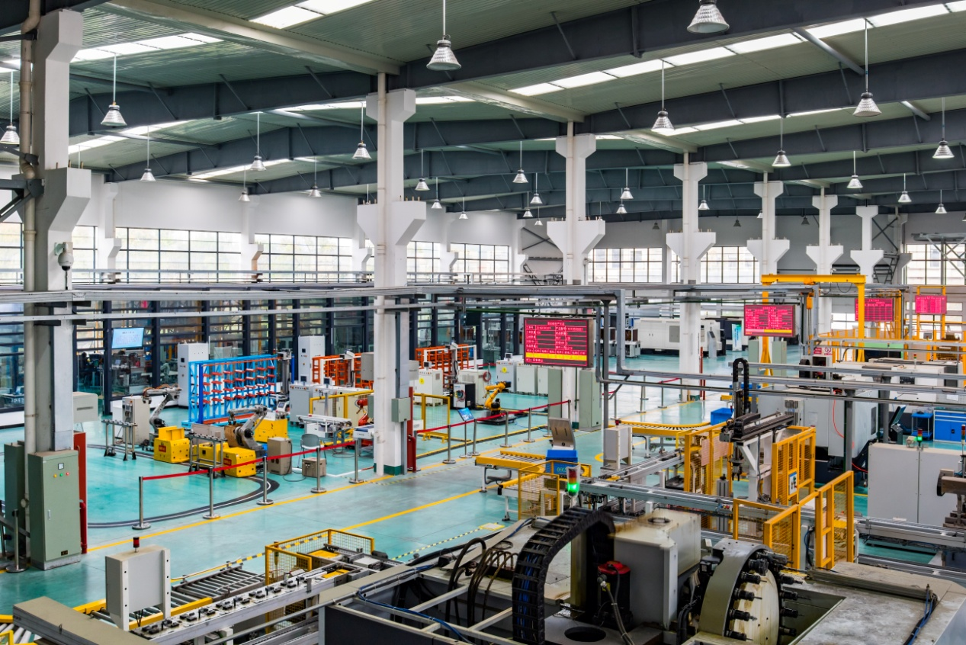

（三）赛项归属产业类型
先进制造业、新兴技术产业
（四）赛项归属专业大类
机械设计制造类：
数控技术，专业代码560103
自动化类:
智能控制技术，专业代码：560304
机电一体化,专业代码560301
电气自动化技术,专业代码560302
工业机器人技术，专业代码560309
电子信息类:
软件技术，专业代码610205
通信技术,专业代码610301
二、赛项申报专家组
三、赛项目的
本赛项对接国家“中国制造2025造国家发展战略规划，检阅参赛队伍组织管理、团队协作、工作效率、生产调度、质量与成本控制、安全意识等职业素养；展示参赛选手综合使用技术与技能在网络化、信息化、自动化、智能化方面分析、处理问题的能力；提高社会对职业院校培养智能制造技术人才的关注度；引领学校智能制造专业建设及课程内容设置；促进高职院校专业教师的人才培养水平。
四、赛项设计原则
（一）坚持公开、公平、公正
赛项方案设计坚持现场评分、客观评分，充分体现公开、公平、公正的原则。
（二）赛项关联职业岗位面广、人才需求量大、职业院校开设专业点多
本赛项关联职业岗位涵盖了电气自动化、机电一体化、数控、计算机软件技术等不同专业的对口工作岗位；同时，本赛项对接制造业国家战略规划方向，企业对应的技能型人才需求量大，相关专业也是职业院校开设点多优势明显的专业。
（三）竞赛内容对应相关职业岗位或岗位群、体现专业核心能力与核心知识、涵盖丰富的专业知识与专业技能点
本赛项竞赛内容涵盖了智能制造专业群中的电气自动化、机电一体化、数控、计算机软件、工业机器人、物流等专业对应的职业岗位，能够通过赛项题目很好的检验与体现各参赛选手的专业核心能力与核心知识，涵盖了丰富的专业知识与专业技能点。
（四）竞赛平台的先进性
本赛项以智能制造典型行业-汽车总装线为项目应用载体，通过教学提炼、教学设计，以汇川技术股份有限公司系列工业自动化产品、工业机器人产品等为基础，参考了工信部智能制造的相关标准，融合了以智能制造通用软件MES软件进行统一管理，涵盖了智能制造的大部分元素。
五、赛项方案的特色与创新点
（一）特色：
1.赛项内容对接“中国制造2025”国家战略规划
本赛项对接制造业国家战略规划方向，对接智能制造国家标准（专家组成员承担了工信部相关智能制造标准的制定）。通过智能制造业的关键技术：机器人技术、自动化控制技术、信息化软件技术、工业网络与现场总线技术、系统集成技术、可视化系统技术等综合应用，实现以汽车生产为载体的全自动仓储管理、无人化物料配送、智能化生产调度、数字化数控加工、全自动生产装配的应用模型和仿真系统。
2.采用模块化设计，赛项支持多专业专项或综合比赛
赛项平台采用模块化设计，更改部分专机设备，可适合不同的行业特色。本赛项涵盖了电气自动化、机电一体化、数控、计算机应用及软件技术等不同专业的专业知识，即可支持单一专业学生的专项技能大赛，也支持多专业学生协同综合应用技能大赛，具有良好的拓展性与延续性，同时也从多个方面考察了学校的教学成果和学生的知识能力。
3.赛项过程规范安全开放
赛项选聘行业专家、企业工程师、ISO9000认证专家、高职与本科专业教师组成赛项设计团队，借鉴国际技能大赛评价要求，体现安全、绿色、质量、美感等理念，进行诸如参赛队员工作服、安全帽，设备防短路，设备安装质量应满足规范、安全和美观三重要求细化设计；同时，本赛项借鉴世界以及国内技能比赛的一些有益做法，现场安排专家介绍，进行互动体验等活动，营造大赛气氛，让更多的观众参与其中，扩大大赛影响，提高大赛的知名度，大赛观赏性强。
4.赛项公平公正透明
过程评分部分采用MES计算机系统直接评分，比赛过程实现多重加密解密管控，比赛结果当场公开，保证赛项公平公正透明。
（二）创新点
1.瞄准前沿的赛项内容
在本赛项中，参赛队伍通过虚拟数控加工、全自动立体库仓库系统、AGV搬运机器人、六自由度工业机器人、全自动装配专机、制造过程调度与执行系统（MES）及自动化输送线的综合集成应用，对智能制造在生产加工与装配领域进行了从自动化、数字化、网络化、信息化四个维度的全方位展示。赛项在坚持职业大赛的个人发展与团队协作相结合,在展示个人风采的同时，突出职业道德与协作精神的基础上，本着综合运用基础技术、着力于高职学生基于所学专业又培养能力迁移的原则设计大赛赛题。通过团队成员的共同努力，在比赛过程实现上述目标。
2.比赛载体的可延展创新
在业已成功运行的“智能工厂”基础上，经行业企业专家、ISO9000认证专家、高职与本科专业教师共同研究形成本大赛方案。本赛项采用与企业智能制造发展阶段相适应的随动机制，按智能制造管理体系统一规划，从自动化控制系统（PCS）、制造执行系统（MES）、企业资源计划（ERP）等逐年逐级集成，拓展挂接工位求助（Andon）、电子看板、视频广播等子系统，完美体现了智能制造在工业中的应用。学校利用此平台不仅用于大赛、还可以组建一个完善的微型智能工厂与智能制造实训室，开展各种智能制造以及企业信息化技术实训项目。
3.丰富的比赛形式
本赛项通过数控模拟加工、机械装配、电气连接与程序编写调试、信息化软件系统开发应用、异构系统集成、工艺流程管理等多个环节充分体现检验学生对多方面知识的理解和掌握。
4.对接现代职教体系
平台的开放型设计理念，涵盖了智能制造的大部分要素诸如智能加工，自动化生产线，工业机器人，生产流程的管理、控制及优化，智能物流调度系统等。因此不同的组合及考点安排的差异，向下延伸可符合中职的需求，向上延伸可以符合应用型本科的需求，对接了现代职教体系。
六、竞赛内容简介
本赛项为团体赛，竞赛成绩以团体成绩出现，不计个人成绩。赛项内容：结合汽车生产行业实际运用过程，借助立体仓库、输送线、工业机器人、AGV以及调度管理系统实现了汽车轮毂的自动加工，汽车零部件的自动仓储与柔性化配送，汽车装配过程自动化运输、装配与存储；搭建设备控制层网络与软件信息层之间的以太网;搭建由自动化立体仓库单元、自动化输送线单元、工业机器人单元、轮胎自动组装专机单元形成的环型工业以太网；搭建基于总线的自动装配线单元主控柜与从站柜之间的现场总线控制网络;完成轮毂加工工艺设计与数控程序编程，实现自动化数控虚拟加工;完成自动装配单元主控柜电气接线、PLC编程，实现装配线自动化输送以及装配机器人全自动装配控制；完成与赛项软件固化部分的对接（包括智能仓库系统WMS、AGV调度系统、制造过程调度与执行系统MES、企业资源计划ERP、看板系统等），并将过程数据实时上传各信息系统进行处理与展示，体现了智能制造的透明生产与管理，实现模拟智能制造全过程的功能。
The competition for the team competition, competition results appear in group performance, regardless of personal achievement. The content of automobile industry: combined with the practical application process, with the help of warehouse, transmission lines, industrial robots, AGV and dispatching management system to achieve the automatic processing of automobile hub, automatic storage and flexible distribution of automotive parts, automotive assembly process automation transportation, assembly and storage; industrial Ethernet ring built by automated warehouse unit, automatic transmission line unit, industrial robot unit, automatic tire assembly plane unit is formed; set up based on the automatic assembly line bus unit main control cabinet and the cabinet from the station between the field bus control network; building equipment control layer between the network and software information layer Ethernet hub; complete design and NC programming, realize the automation of CNC processing; automatic assembly unit main control cabinet wiring, PLC programming, realization of automatic assembly line Delivery and assembly robot automatic assembly control; and the software part curing butt (including Intelligent Warehouse System WMS, AGV dispatching system, manufacturing process scheduling and execution system (MES), enterprise resource planning ERP, Kanban system), and process data in real time to upload the information system for processing and display, realize the whole process simulation of intelligent manufacturing.
七、竞赛方式
（一）竞赛以团体赛方式进行。每个参赛队3名选手，参赛选手必须是2018年度高等职业学校全日制在籍学生或五年制高职中四至五年级（含四年级）的全日制在籍学生，不限性别，年龄须不超过25周岁，年龄计算的截止时间以比赛当年的5月1日为准。往届全国职业院校技能大赛同类赛项中获一等奖的选手，不得参加同一项目同一组别的赛项。
（二）竞赛队伍组成：由各省、自治区和直辖市为单位组队参赛，同一学校相同项目报名参赛队不超过1支，不得跨校组队；指导教师须为本校专兼职教师，每队限报2名指导教师。
（三）2018年本赛项诚挚邀请国际团队参赛，欢迎境外代表队到场有序观摩。
八、竞赛时间安排与流程
参赛队规模在40支左右情况下，整个比赛预计时间安排为4天进行，正式比赛为2天：
序号 | 时间 | 工作安排 | 备注
1 | 第一天 | 各参赛队、裁判办理报到手续；裁判熟悉场地；晚上召开领队和指导老师会议；
2 | 第二天 | 第一批参赛队比赛（10支）
 |  | 第二批参赛队比赛（10支）
3 | 第三天 | 第三批参赛队比赛（10支）
 |  | 第四批参赛队比赛（10支）
4 | 第四天 | 闭幕式
九、竞赛试题
1.竞赛形式
智能制造生产单元技术应用采用实际操作竞赛，总成绩100分。本竞赛规程对实际操作竞赛制订技术工作规范。
2.命题标准
智能制造生产单元技术应用实际操作竞赛是在“HCHY-IMES-A16 ”智能制造实训平台上利用立体仓库、堆垛机器人、AGV机器人、六自由度工业机器人、虚拟数控加工系统、制造执行系统（MES）、输送线、装配专机和移行机，在规定的时间内按照赛题要求完成轮胎轮毂和车身的识别及抓取输送、轮毂虚拟加工、轮胎轮毂的压制、底盘分装、车身盒装和成品入库及完成任务过程中的零部件物流调度与制造过程数据（人机料法环）与质量信息的采集等操作技能竞赛，在规定的时间内完成智能制造信息系统的构建（提供iWMS、MES、ANDON系统的标准平台模块）、开发、集成调试的软件技术技能竞赛。竞赛实际操作赛题由大赛全国组委会技术工作委员会组织有关专家按照公布的智能制造技术应用竞赛规程统一设计。

3.命题内容
智能制造生产单元技术应用实际操作竞赛要求选手在规定时间内完成自动装配线线体安装与调试；通过程序编制，操作堆垛机器人和AGV机器人自动将立体仓库中的轮胎轮毂和车身输送到装配工位；虚拟加工中心加工轮毂；轮胎轮毂压装机构完成轮胎轮毂的压制；六自由度工业机器人装配车身；成品入库移行机构在成品PBS库区按照赛题路由要求存放装配好的整车；通过智能制造信息系统构建及调试完成零部件物流系统的调度、制造过程数据（人机料法环）采集、质量数据SPC、可视化看板系统的呈现，主要考察选手机电设备安装与维修能力，PLC自动控制编程能力，灵活熟练运用运动控制技术及精确定位控制技术、RFID识别技术、机器人控制技术能力、软件系统及数据库技术能力以及运用专业知识均衡处理生产制造过程中的质量、效率、成本的综合能力，强化选手的安全和环保意识，最终对汽车生产智能制造单元生产与管控在企业的综合应用有一个整体的了解。
竞赛任务是实现两种不同类型、不同颜色的汽车零部件的出库、配送，不同型号汽车的装配与入库，并将制造过程的数据信息实现实时采集与分析。
（1）立体仓库每一库位放置了一个托盘（每一托盘均贴有RFID标签、库位上有库位条码）。其中存放轮胎与轮毂的托盘共计8组32个，轮毂规格根据不同型号汽车有所不同。其中存放汽车底盘与车身的托盘是每个托盘存放一个底盘或车身，每个托盘上均贴有RFID标签；
（2）通过PDA采集托盘RFID与货位条码，并通过无线网络将所有入库上架数据上传到iWMS系统，实现汽车零部件入库管理；
（3）堆垛机器人从立体仓库中取出轮胎轮毂托盘和车身托盘，放置在AGV上；
（4）AGV将轮胎轮毂托盘运输到轮胎安装工位，由人工将轮胎轮毂放置到串杆上料结构上；
（5）AGV运送车身到车身装配工位，待六自由度工业机器人抓取与自动化装配；
（6）堆垛机器人从立体仓库中取出装有底盘的托盘放置到输送线上，自动线将底盘运送至轮胎安装工位；
（7）通过识别汽车底盘信息，根据底盘型号选择对应车型的轮毂进行虚拟加工，待虚拟加工完成后，将轮胎、轮毂压装成车轮；
（8）车轮压装完成后，汽车底盘被输送到车轮安装工位进行车轮的自动化安装；
（9）车轮安装完成后通过输送线送至轮胎检测工位，对四只车轮的安装情况进行检测。本着“不制造、不传递、不接受不合格品”的故障不传递原则，若检测车轮安装不合格，则汽车底盘将不再进行车身装配，而是直接进入不合格品PBS库区，同时，对应车身被回收处理；
（10）车轮安装完成并检测合格的汽车底盘由输送线转运至车身装配工位，根据底盘型号，六自由度工业机器人抓取对应车身（型号、颜色要求）进行装配；车身装配完毕后，由输送线输送至汽车PBS库区按照系统规定的分类原则实现分类入库，同时，放置车身的托盘经升降台输送到底层输送线回收；
（11）以上赛题要求均采用工作工单的方式由制造执行系统MES直接下达。选手根据赛题要求，装配好的汽车经成品入库移行机送至对应的汽车PBS库区进行存放;
（12）循环执行上述工序直至2种类型8辆汽车装配入库完成;
（13）整个比赛过程中根据参赛队所抽取的题目，通过制造执行系统（MES）实现生产计划排程与进度监视、智能装配物流调度、过程数据采集（人、机、料、法、环）并通过看板实时展示、质检数据采集并实现如装配直通率、故障求助次数、计划完成率等的SPC分析、成品PBS库区路由智能调度等功能，最终实现智能化管控、自动化输送、柔性化制造。
竞赛总时间为4.5小时。

4.实际操作竞赛样题
智能制造生产单元技术应用赛项各组别实际操作竞赛样题于赛前30天另行公布。
十、评分标准制定原则、评分方法、评分细则
（一）评分标准制定原则
根据参赛队在规定的时间内完成工作任务的情况进行评分，满分为100分。参赛队的成绩由运行任务分（占总分90%）和职业素养分（占总分10%）组成。
1. 职业素养分评分方法
（1）职业素养分满分为10分。
（2）职业素养分由该场比赛裁判按照参赛队以下方面表现进行评定：
①公平竞赛，遵守赛场纪律；
②遵守操作规程，安全、文明参赛；
③冷静、高效，分工合作，一丝不苟；
④着装规范整洁，爱护设备，保持竞赛环境清洁有序；
⑤抗工作环境干扰能力强、善于与裁判沟通。
2. 任务得分
任务得分满分为90分，评分细则如下：
（1）自动装配线线体安装与调试。线体设备组装与调试的工艺步骤合理，方法正确，测量工具的使用符合规范，机构调试能够正常工作，可以得分，此项总得分为8分；
（2）根据制造过程调度与执行系统（MES）的调度策略，堆垛机器人从立体仓库中取出装有轮胎轮毂以及车身的托盘，放置到AGV上，选取装有底盘的托盘放置到自动输送线上，每正确抓放1个托盘，可以得分，此项总得分为10分；
（3）根据制造过程调度与执行系统（MES）的调度策略，AGV机器人将装有轮胎轮毂的托盘转运至轮胎安装工位，将装有车身的托盘转运至车身装配工位，每运输1个托盘，可以得分，此项总得分为10分；
（4）虚拟数控加工中心根据汽车底盘车型加工相应的轮毂，需要考核进给速度、主轴转速、主轴转向、刀具号、每刀进刀量、工件外形轮廓等参数，逐项给分此项总得分为10分；
（5）虚拟加工中心加工完轮毂后，轮胎轮毂压装机构自动从串杆上料结构中获取轮胎和轮毂进行自动压制，每成功压制一对车轮可以得分，此项总得分为11分；
（6）轮胎轮毂压制成功后，车轮安装机构将车轮安装到底盘上，每成功安装一对车轮，可以得分，此项总得分为10分；
（7）安装有车轮的汽车半成品经检验工位合格后进入车身装配工位，六自由度工业机器人每正确装配一个车身，可以得分，此项总得分8分。本着不制造、传递、接收次品的原则，若半成品是不合格品则直接入库而不再继续装配车身，若将车身安装在不合格的半成品上或者车身和底盘型号不匹配等出现错误，则扣5分；
（8）成品入库移行机构将装配好的整装车体按照要求路由存放到对应的成品PBS库区，每正确放置1辆汽车，可以得分，此项总得分为8分。
（9）在比赛过程中制造过程调度与执行系统（MES）能够正确的与模拟数控加工系统、控制系统、机器人等无缝集成，能够正确的采集指定的各制造过程数据并进行显示与统计，可以得分，此项目总得分为15分。
3.成绩排名
参赛队的成绩为职业素养分和任务得分之和，比赛成绩按照总得分从高到低排列，若总得分相同，则按照完成比赛任务的时间排名，完成时间少的队伍排名在前（只有完成全部装配、分类入库任务的，才记录实际运行时间，否则一律记为4.5小时）；若完成任务的时间亦相同，则取并列名次。
（二）评分方法：
1．组织分工
（1）参与大赛赛项成绩管理的组织机构包括检录组、裁判组、监督组和仲裁组等。
（2）检录工作人员负责对参赛队伍（选手）进行点名登记、身份核对等工作。检录工作由赛项承办校人员承担。
（3）裁判组实行“裁判长负责制”，设裁判长1名，全面负责赛项的裁判与管理工作。
（4）裁判员根据比赛工作需要分为加密裁判、现场裁判和评分裁判。
（5）监督组负责对裁判组的工作进行全程监督，并对竞赛成绩抽检复核。
（6）仲裁组负责接受由参赛队领队提出的对裁判结果的书面申诉，组织复议并及时反馈复议结果。
2．成绩管理基本流程
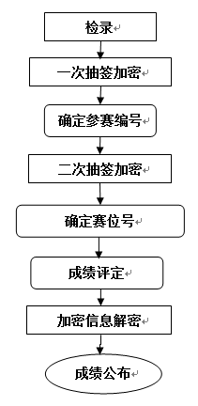
参赛选手、赛项裁判、工作人员进入比赛场地，严禁私自携带通讯、照相摄录设备。
3．成绩评定
（1）赛前抽签：
①检录：由检录工作人员依照检录表进行点名核对，并检查确定无误后向裁判长递交检录单。
②抽签：检录完成后，由两名加密裁判组织实施抽签并管理加密结果。
第一名加密裁判,组织参赛选手进行第一次抽签，产生参赛编号，用其替换选手参赛证等个人身份信息，将参赛号与参赛选手一起拍照，填写一次加密记录表连同选手参赛证等个人身份信息证件、照片，当即装入一次加密结果密封袋中单独保管。
第二名加密裁判，组织参赛选手进行第二次抽签，确定赛位号，用其替换选手参赛编号，将赛位号与参赛选手一起拍照，填写二次加密记录表连同选手参赛编号、照片，当即装入二次加密结果密封袋中单独保管。
所有加密结果密封袋的封条均需相应加密裁判和监督人员签字。密封袋在监督人员监督下由加密裁判放置于保密室的保险柜中保存。
（2）比赛阶段：
根据竞赛考核目标、内容和要求对参赛队的学生组评分方法采取过程评分与现场评分相结合方法。
①现场评分：
现场评分是现场评分裁判根据参赛队的操作规范、文明比赛情况评定参赛队的职业素养分。
a.由裁判长或副裁判长下达亮分指令，评分裁判同步亮分（由20名现场裁判同时进行）；
b.两名记分员在监督人员的审核下负责现场计分，去掉一个最高分和一个最低分，其余得分的算术平均值作为参赛队的最后得分；
c.裁判长现场宣布赛位号评分结果并复核无误。解密后，由裁判长、监督人员和仲裁人员签字确认后公布。
②过程评分
过程评分是评分裁判依据评分标准，根据任务运行中，码垛机器人、AGV机器人以及六自由度工业机器人联合输送线、装配机构、一体机看板系统等进行的赛项任务的实际过程给分。流程如下：
a.参赛队的设备按比赛要求进行运行，针对每一个参赛队，由2名评分裁判对照评分表即时判分；
b.两名记分员在监督人员的现场监督下，对参赛队的评分结果进行分步汇总，所有步骤成绩的汇总值作为该参赛队的最后任务得分；
c.裁判长当天提交赛位号评分结果并复核无误。解密后，由裁判长、监督人员和仲裁人员签字确认后公布。
4．解密
裁判长正式提交赛位号评分结果并复核无误后，加密裁判在监督人员监督下对加密结果进行逐层解密。
解密结束，经与参赛选手的身份信息核对无误后，由第一名加密裁判将选手参赛证等个人身份信息证件归还给参赛选手。
5．抽检复核
（1）为保障成绩评判的准确性，监督组对赛项总成绩排名前30%的所有参赛队伍（选手）的成绩进行复核；对其余成绩进行抽检复核，抽检覆盖率不得低于15%。
（2）监督组需将复检中发现的错误以书面方式及时告知裁判长，由裁判长更正成绩并签字确认。
（3）复核、抽检错误率超过5%的，则认定为非小概率事件，裁判组需对所有成绩进行复核。
十一、奖项设置
本赛项设团体一、二、三等奖。以赛项实际参赛队总数为基数，一、二、三等奖获奖比例分别为10%、20%、30%（小数点后四舍五入）；获一等奖参赛队的指导教师获“优秀指导教师奖”。
十二、技术规范
本系统综合了自动化立体仓库零部件与成品出入库管理，自动运料车（ AGV）智能化物流配送，自动输送与装配线及工业机器人实现无人化汽车模型装配，并使用在线条码采集装置实现产品条码自动采集，从企业资源计划ERP（计划层）、制造执行系统MES（制造执行层）、过程控制系统PCS（作业层）三层进行一体化规划。提高学生综合运用机电一体化知识的能力和创新能力。进一步拓宽学生的专业知识面，培养综合运用机电一体化知识的能力和创新能力。
高职数控技术、机电一体化技术、电气自动化技术、生产过程自动化技术、自动化生产设备应用、电气设备应用与维护等相关专业所规定的教学内容中涉及到数控加工、工业机器人应用、PLC控制系统、传感器、电气控制、机械设计、机械传动等方面的知识和技能要求。
竞赛项目所使用的设备严格按照教学仪器设备质量标准要求生产，竞赛机器人设计运行严格按照工业机器人安全规范，自动输送与装配线的设计与运行严格遵照自动化行业安全规范，比赛场地严格按照国家关于家具和室内装饰的要求生产，竞赛题目结合企业人才需求，参考国家相关标准制定。
序号 | 标准号 | 名称
1 | GBT 26154-2010 | 装配机器人通用技术条件标准
2 | GB 11291-1997 | 工业机器人安全规范
3 | SJ/T 10533-94 | 电子设备制造防静电技术要求
4 | JY 0001-2003 | 教学仪器设备产品一般质量要求
5 | GBT 30029-2013 | 自动导引车(AGV)设计通则
6 | SJZ 11362-2006 | 企业信息化技术规范 制造执行系统(MES)规范
7 | ISA-95 | 企业系统与控制系统集成国际标准
8 | LD/T81.1—2006 | 职业技能实训和鉴定设备通用技术规范
9 | LD/T81.2-2006 | “维修电工”职业技能实训和鉴定设备技术规范
10 | JB3208-83 | 数控加工程序国家标准

十三、建议使用的比赛器材、技术平台和场地要求
本赛项拟采用“HCHY-IMES-A16智能制造实训平台”，单套平台占地面积为3500X6000mm,平台设备包括：
自动立体仓库
部件配送AGV
底盘线体
车身组装机器人
综合信息看板
工位信息终端
自动组装工位
虚拟加工、编程区
整车PBS库区
赛项实时监视看板
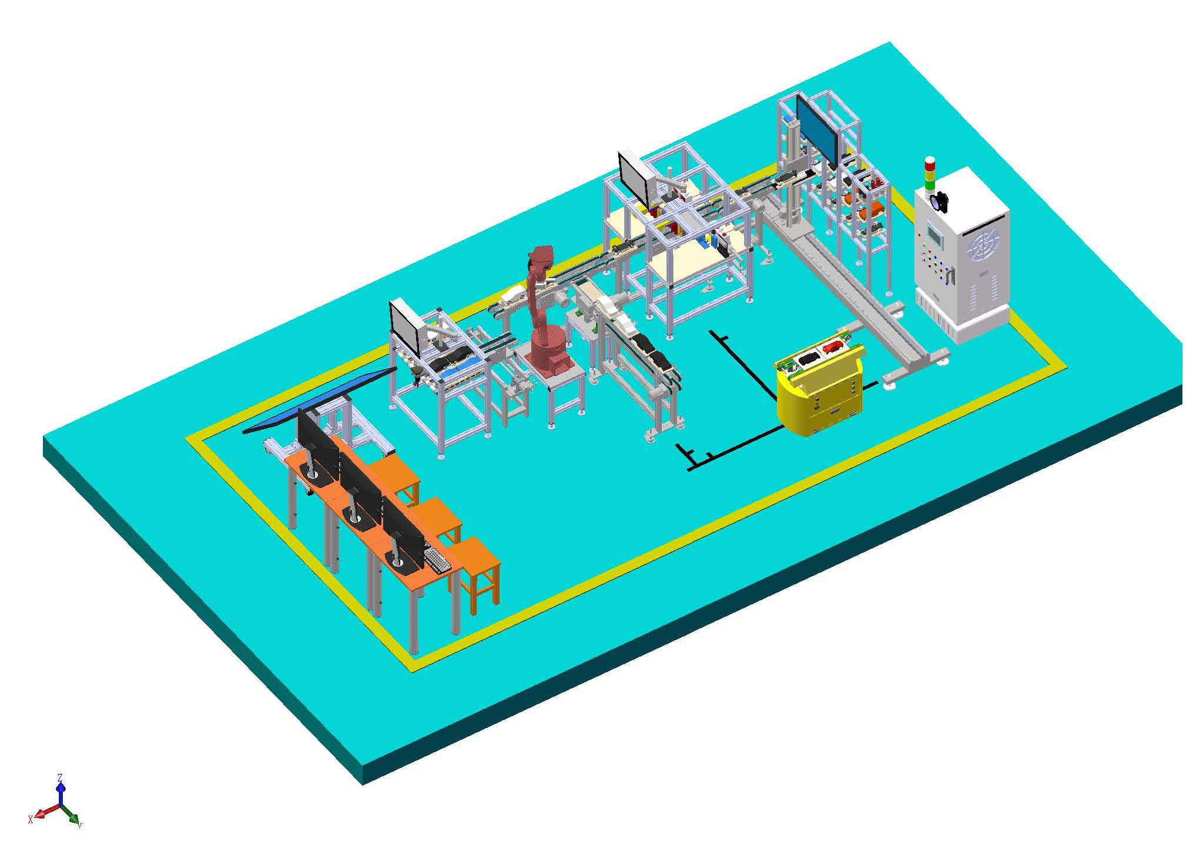

竞赛工位布局示意图
1.立体仓库：1座，
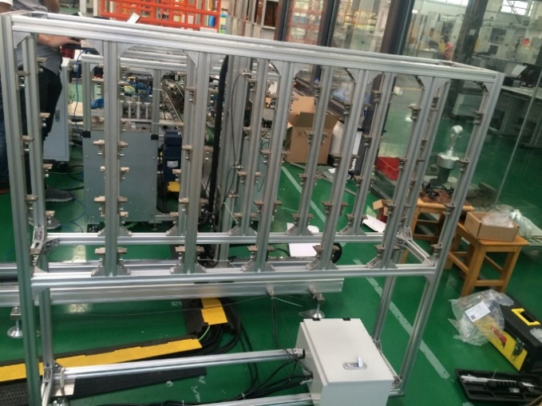
立体仓库
2.堆垛机器人：1台
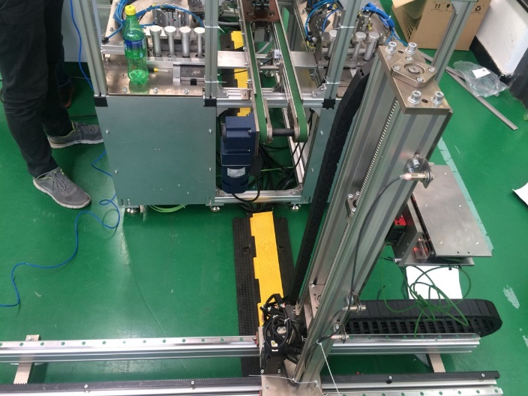
堆垛机器人
3.AGV机器人：1台
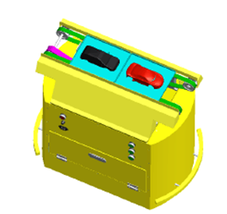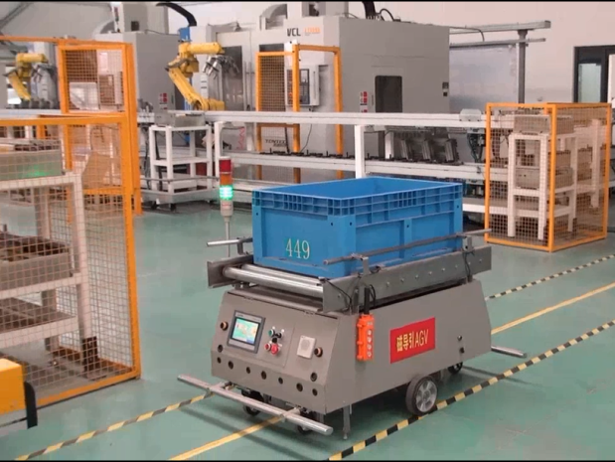

AGV搬运机器人
4.六自由度工业机器人：1台
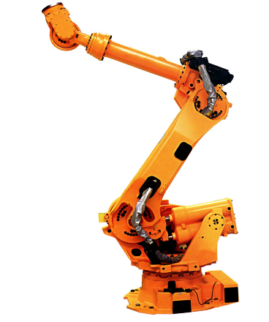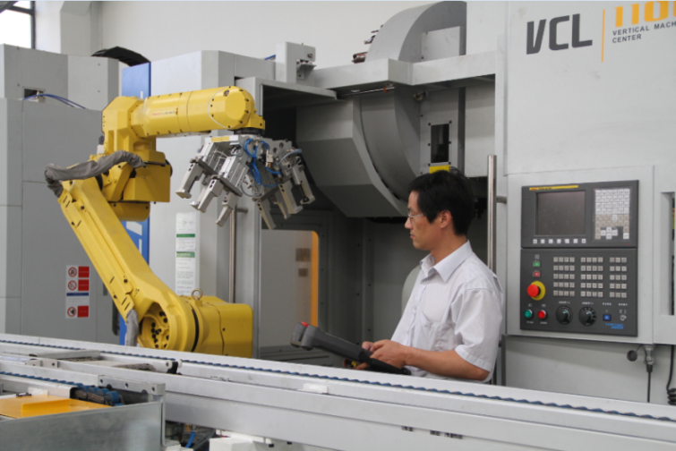
六自由度关节型工业机器人
5.汽车生产线组装专机：2套
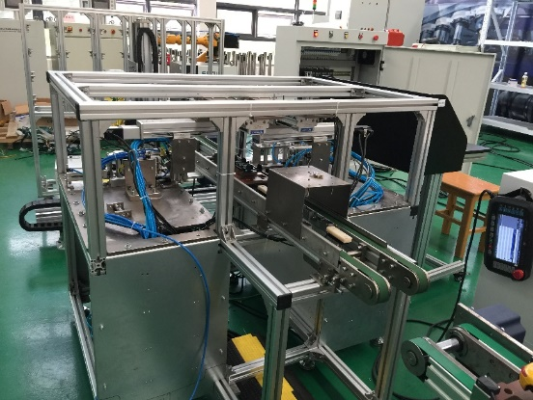
轮胎轮毂组装专机
6.输送线：4条
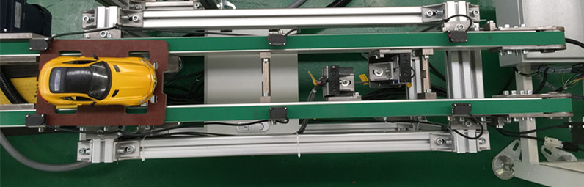
输送线
7.成品入库移行机：1台
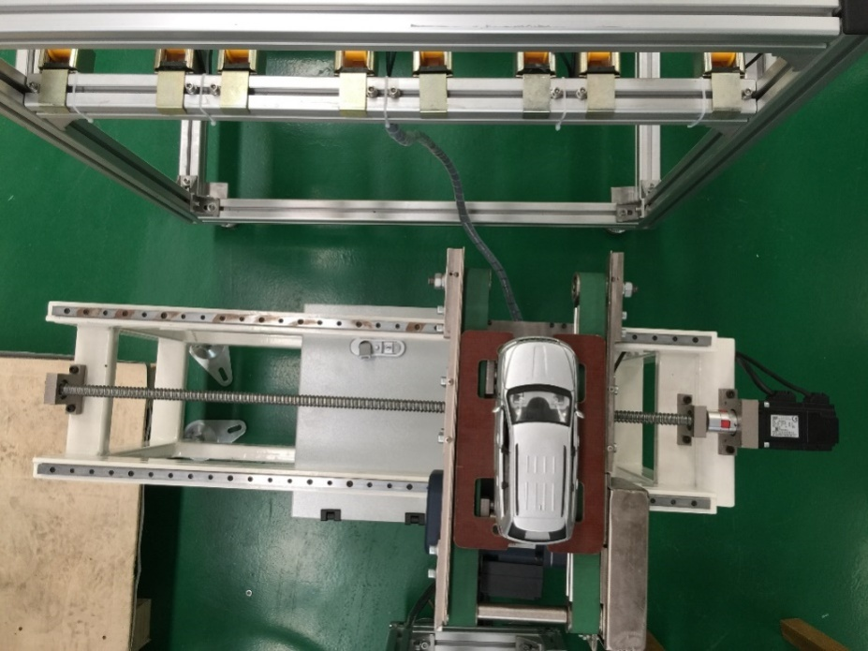
成品入库移行机
8.成品货架
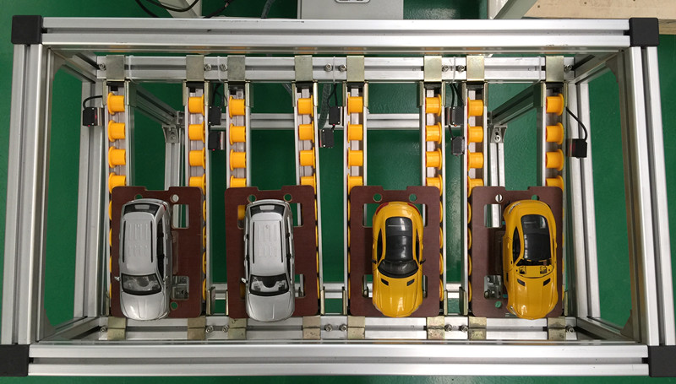
成品货架
9.虚拟数控加工系统：1套
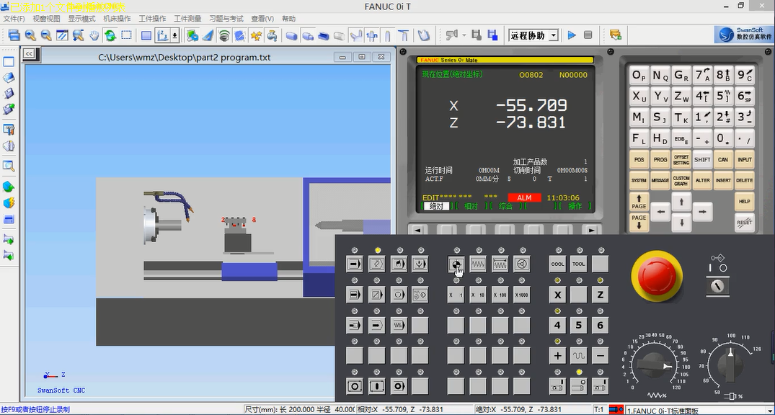
模拟数控加工系统界面
10.制造过程调度与执行系统（MES）：1套
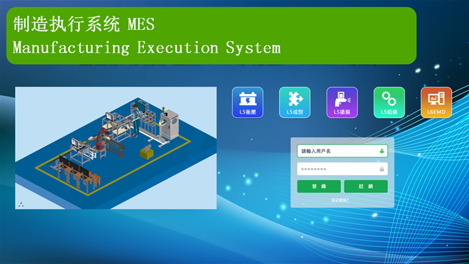

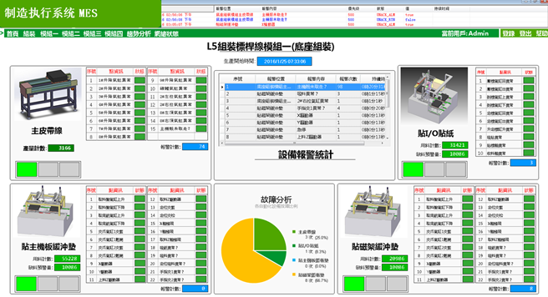
制造过程调度与执行系统MES
11.可视化看板：2台，产线信息终端：2台
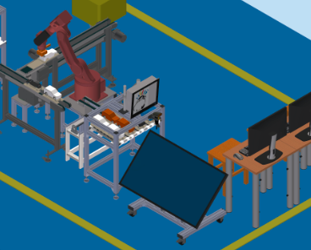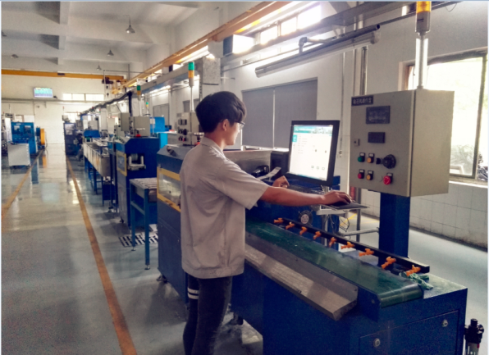
信息终端与看板
十四、安全保障
为确保大赛赛事的安全，本赛项采取切实有效措施保证大赛期间参赛选手、指导教师、工作人员及观众的人身安全。赛项根据提出的安全要点，制定相应制度文件，落实相关责任。
（一）组织机构
1．赛区组委会牵头组织专门机构负责赛区内所有赛项的安全工作，赛区组委会主任为第一责任人。本赛项成立相应安全管理机构负责本赛项筹备和比赛期间的各项安全工作，赛项执委会主任和安全保障工作组组长均为第一责任人。
2．赛项制定相应安全管理的规范、流程和突发事件应急预案，全过程保证比赛筹备和实施工作安全。
（二）赛项安全管理要求
1．比赛内容涉及的器材、设备须符合国家有关安全规定。赛项专家组应充分考虑比赛内容和所用器材、耗材可能存在的危险因素，通过完善设计、规避风险、采取有效防范措施保证选手备赛和比赛安全。危险提示和防范措施应在赛项技术文件中加以明确。参赛队的机器人设计中采用的设备均不能对操作者、裁判、比赛工作人员、观众、对方的设备和比赛场地造成伤害。
2．赛项技术文件应包含国家（或行业）有关职业岗位安全的规范、条例和资格证书要求等内容。
3．赛项执委会须在赛前对本赛项全体裁判员、工作人员进行安全培训。源于实际生产过程的赛项，须根据《中华人民共和国劳动法》等法律法规，建立完善的安全事故防范制度，并在赛前对选手进行培训，避免发生人身伤害事故。
4．赛项执委会须制定专门方案保证评判过程的安全。
（三）比赛环境安全管理要求
1．赛项执委会在赛前组织专人对比赛赛场、住宿场所和交通保障进行考察，并对安全工作提出明确要求。赛场的布置、赛场内的器材和设备应符合国家有关安全规定。赛前进行1次赛场仿真模拟测试，以发现可能出现的问题，并按照赛项执委会要求排除安全隐患。
2．赛场周围要设立警戒线，防止无关人员进入发生意外事件。比赛赛场内参照相关职业岗位的要求为选手提供必要的劳动保护。
3．承办单位提供保证应急预案实施的条件。
4．赛项执委会须会同承办单位制定开放赛场和体验区的人员疏导方案。赛场环境中存在人员密集、车流人流交错的区域，除了设置齐全的指示标志外，须增加引导人员，并开辟备用通道。
5．大赛期间，赛项承办单位须在赛场管理的关键岗位，增加力量，建立安全管理日志。
6．参赛选手进入赛位、赛项裁判工作人员进入工作场所，赛项承办单位有责任提醒督促参赛选手、赛项裁判工作人员严禁携带通讯、照相摄录设备，禁止携带记录用具。如确有需要，由赛场统一配置、统一管理。
（四）生活条件
1．比赛期间，由赛事承办校安排参赛选手和指导教师食宿。尊重少数民族的参赛人员宗教信仰及文化，根据国家相关的民族、宗教政策，安排好少数民族参赛选手和教师的饮食起居。
2．比赛期间安排的住宿地应具有宾馆、住宿经营许可资质。
3．大赛期间组织的参观和观摩活动的交通安全由赛区组委会负责。赛项执委会和承办校须保证比赛期间选手、指导教师和裁判员、工作人员的交通安全。
4．赛项的安全管理，除了采取必要的安全隔离措施外，还应严格遵守国家相关法律法规，保护个人隐私和人身自由。
（五）参赛队职责
1．各省、自治区、直辖市在组织参赛队时，须安排为参赛选手购买大赛期间的人身意外伤害保险。
2．各省、自治区、直辖市参赛队组成后，须制定相关管理制度，并对所有参赛选手、指导教师进行安全教育。
3．各参赛队伍须加强对参与比赛人员的安全管理，实现与赛场安全管理的对接。
（六）应急处理
比赛期间发生意外事故，发现者应第一时间报告赛项执委会，同时采取措施避免事态扩大。赛项执委会应立即启动预案予以解决并向赛区执委会报告。出现重大安全问题的赛项可以停赛，是否停赛由赛区组委会决定。事后，赛区执委会应向大赛执委会报告详细情况。
（七）处罚措施
1．因参赛队伍原因造成重大安全事故的，取消其获奖资格。
2．参赛队伍有发生重大安全事故隐患，经赛场工作人员提示、警告无效的，可取消其继续比赛的资格。
3．赛事工作人员违规的，按照相应的制度追究责任。情节恶劣并造成重大安全事故的，由司法机关追究相应法律责任。
十五、经费概算
（一）总则
1.本赛项须加强对赛项经费的管理，提高赛项经费的使用效益，严肃财经纪律。
2.赛项经费原则上筹集货币资金，并严格按预算收入确定的项目金额筹集到位。
3.赛项经费由大赛执委会办公室负责向合作企业、分赛区所在地政府筹集，承办校也可自筹经费，筹集的资金存入大赛执委会指定的专用账户，专款专用。
4.大赛经费用于支持办赛工作，主要包括赛项的组织申办、专家裁判劳务、竞赛管理开支、资源转化和经验交流等方面。
5.大赛经费的管理遵循统筹兼顾，合理安排，专款专用，厉行节约的原则。
（二）赛事经费预算
赛项申办单位会同赛项承办院校，按财务制度规定科学编制赛项经费预算。赛项经费主要用于赛事筹备、赛项技术完善、裁判、场地布置、设计与实施、开闭幕式、大赛宣传及直播、奖品服装等项目内容，负责的经费包括：
赛项经费预算一览表
序号 | 预算项目 | 金额（万元）
1 | 专家费 | 1.2
2 | 裁判费（按35人计） | 12
3 | 赛务筹备费 | 5
4 | 大赛器材、场地设备准备、场馆租用、宣传费用 | 36.8
5 | 机动 | 5
合计 |  | 60
以上经费由大赛组委会统筹管理。
（三）赛项经费的管理
1.赛项经费管理由赛项执委会主任统一管理。
2.赛项经费管理坚持专户存储，专款专用的原则。
3.赛项经费实行预算管理，赛项经费必须由赛项执委会主任会同相关责任人，按比赛项目的实际情况，科学编制预算，做到收支平衡、略有结余。
4.赛项经费预算的内容包括预算收入、预算支出和结余。
5.编制的赛项经费预算，经赛项执委会主任签字后，按规定时间报大赛执委会办公室备案。
6.赛项经费支出必须坚持勤俭节约原则，必须严格执行国家相关财经制度和财经纪律，必须符合审批和报销的有关规定。
7.赛项经费支出严格按预算支出的内容和额度执行，不得超项目和超额度支出，特殊情况须按规定报批。
8.赛项经费支出由赛项承办校负责具体办理。赛项承办学校须指定赛项经费收支账户和财务管理负责人，并向赛项执委会上报。
9.赛项经费支出标准应按规定执行。经费包括办公费、印刷费、邮电费、差旅费、会议费、专用材料费等，凡需要招标采购的按招标管理规定办理。各赛项执委会应根据专家、裁判、监督和仲裁等人员办赛所做的贡献，参照国家有关规定，实行差异化报酬。基本原则为：专家组长、裁判长每赛项 3000～5000 元；裁判员执裁期间工作一天 800 元，其余工作一天 500 元；监督人员工作一天 500 元；仲裁员每赛项 1500 元。
10.比赛过程中使用的设备器材由合作企业或承办院校提供，使用的水、电、气等由承办院校承担。
11.参与赛事筹备、裁判、监督工作的职业院校专家，在大赛筹备和举行过程中发生的差旅费原则上由各自学校承担。行业和企业等专家、裁判的交通、住宿费用，本人单位承担确有困难的，按规定标准由赛项经费承担。
十六、比赛组织与管理
全国职业院校技能大赛设全国职业院校技能大赛组织委员会和大赛执行委员会。各分赛区设全国职业院校技能大赛分赛区组织委员会和分赛区执行委员会。各赛项设赛项执行委员会，负责组织承办院校、专家工作组、裁判工作组、监督组、仲裁组等的工作。
（一）赛项承办院校
赛项承办院校在分赛区执委会和赛项执委会领导下开展工作，负责赛项的具体保障和实施工作，主要职责包括：按照赛项技术方案落实比赛场地及基础设施；配合赛项执委会做好比赛组织、接待和宣传工作；维持赛场秩序，保障赛事安全；参与赛项经费预算，管理赛项经费账户，执行赛项预算支出，委托会计师事务所进行赛项经费收支审计；负责比赛过程文件存档和赛后资料上报等。
（二）赛项专家组
赛项专家组在赛项执委会领导下开展工作，负责本赛项技术文件编撰、竞赛命题、赛场设计、设备拟定、赛项裁判人员培训、赛项说明会组织、赛项安全预案、赛事咨询、教学成果展示体验、赛事观摩、赛事宣传方案设计、竞赛成绩分析、赛事技术评点、赛事成果转化以及赛项执委会安排的其他竞赛技术工作。赛项专家组人员须报大赛执委会办公室核准。
专家在工作期间将严格履行专家管理规定。
（三）裁判工作组
赛项裁判组接受赛项执委会的协调和指导。根据工作需要，裁判分为加密裁判、现场裁判和评分裁判三类。
加密裁判。负责组织参赛队伍（选手）抽签并对参赛队伍（选 手）的信息进行加密、解密。加密裁判不得参与评分工作。
现场裁判。按规定维护赛场纪律，按操作规范做好赛场记录， 对参赛队伍（选手）的现场及环境安全负责。
评分裁判。负责对参赛队伍（选手）的技能展示、操作规范 和竞赛作品等按赛项评分标准进行评定。
裁判工作组将根据赛项执委会和赛项专家组的要求和安排，
参加赛前培训，认真学习赛项竞赛规程，熟悉比赛规则、注意事
项、技术装备和评分方式，统一执裁标准，提高执裁水平，裁判在工作期间应严格履行裁判工作管理规定。
（四）监督组
大赛执委会派出监督组对赛项实行全过程监督，负责对指定赛区、赛项执委会的竞赛筹备与组织工作实施全程现场监督。
监督组的监督内容包括赛项竞赛场地和设施的部署、选手抽签加密、裁判培训、竞赛组织、成绩评判及汇总、成绩发布、申诉仲裁、成绩复核等。
监督组不参与具体的赛事组织活动。
监督组在工作期间严格履行监督工作职责，对竞赛过程中明显违规现象，及时向赛项执委会提出改正建议，同时采取必要技术手段，留取监督过程资料。赛事结束后，认真填写《监督工作手册》并直接递交大赛执委会办公室考核存档。
（五）仲裁组
赛项仲裁工作组在赛项执委会领导下开展工作，并对赛项执委会负责。仲裁组成员需要熟悉本赛区内相关赛项的竞赛规程和规则；掌握各自辖区内赛事的动态及进展情况；受理各参赛队的书面申诉；对受理的申诉进行深入调查，做出客观、公正的集体仲裁。
十七、教学资源转化建设方案
赛项资源转化工作的实施主体是赛项执委会与赛项申报单位。赛项申报单位在赛后5 日内向大赛执委会办公室提交资源转化实施方案，半年内完成资源转化工作。
（一）成果与形式
资源转化成果应包含基本资源和拓展资源，充分展现本赛项
的比赛过程、技能要素、赛项特色和专家建议等。
1.基本资源
基本资源按照风采展示、技能概要、教学资源三大模块设置。
（1）风采展示。赛后即时制作时长 15 分钟左右的赛项宣传片，以及时长 10 分钟左右的获奖代表队（选手）的风采展示片。供专业媒体进行宣传播放。
（2）技能概要。包括技能介绍、训练大纲、技能要点、评价指标等。
（3）教学资源。包括教学方案、训练指导、作业/任务、实验/实训/实习资源等。教学资源模块可单独列出，也可融入各教学单元。教学单元按任务模块或技能模块组织设置，包括演示文稿、图片、操作流程演示视频、动画及相关微课程、微资源等。
2.拓展资源
拓展资源是指反映技能特色、可应用于各教学与训练环节、
支持技能教学和学习过程的较为成熟的多样性辅助资源。例如：
评点视频、访谈视频、试题库、案例库、素材资源库等。
（二）技术标准
资源转化成果可包含文本文档、演示文稿、视频文件、Flash文件、图形/图像素材和网页型资源等：
1.文本文档
采用＊.doc 或＊.docx 格式。文件制作所使用的软件版本不低于 Microsoft Office 2003。
2.演示文稿
采用＊.ppt 或＊.pptx 格式。文件制作所使用的软件版本
不低于 Microsoft Office 2003。播放时不出现宏脚本提示。
3.视频文件
采用 MP4 格式。录像环境光线充足、安静，衣着得体，语音清晰。
（1）视频压缩采用 H.264(MPEG-4 Part10：profile=main,
level=3.0)编码方式，码流率 256 Kbps 以上，帧率不低于25 fps，分辨率不低于 720×576（4:3）或 1024×576（16:9）。
（2）声音和画面要求同步，无交流声或其他杂音等缺陷，无明显失真，保证优良的声音质量，解说声与现场声、背景音乐无明显比例失调。音频信噪比不低于 48dB。
（3）字幕要使用符合国家标准的规范文字，不出现繁体字、异体字、错别字；字幕与画面、解说词、音乐配合适当。
4.Flash 文件
文件制作所使用的软件版本不低于 Flash 6.0。
5.图形/图像素材
采用常见存储格式，如＊.gif、＊.png、＊.jpg 等。彩色
图像颜色数不低于真彩（24 位色），灰度图像的灰度级不低于 256级，屏幕分辨率不低于 1024×768，扫描图像的扫描分辨率不低于 72 dpi。
6．网页型资源
鼓励采用 HTML5 编码。兼容 Microsoft IE、Google Chrome、
Mozilla Firefox 浏览器。使用网页编辑工具编辑网页，不可直
接将 Microsoft Word、WPS 等文件内容粘贴到网页文件中，避免出现大量的垃圾代码。
（三）资源的提交方式
制作完成的资源上传至大赛指定的网络信息管理平台：
www.chinaskills-jsw.org。
（四）版权归属
赛项资源转化成果的版权由大赛执委会和赛项执委会共享。
（五）资源的使用与管理。
赛项资源转化成果由大赛执委会统一推广实施，会同赛项申
报单位、赛项有关专家、赛项承办单位，编辑出版有关赛项试题
库、岗位典型操作流程等精品资源。成熟的资源转化成果发布于全国大赛网络信息发布平台，供职业院校师生借鉴学习。
十八、筹备工作进度时间表
2017年9-10月，组织行业、企业专家和院校代表完成赛项申报书；
2017年10-12月，确定比赛方案和赛项执委会、专家组成员；
2018年1月，比赛规程定稿；
2018年3月，确定赛项组委会、承办院校成立大赛办公室并开始工作，组建竞赛裁判团队，报全国职业院校技能大赛组委会审核；
2018年4月：比赛场地建设；
2018年5月，竞赛项目实施；
2018年9-10月， 竞赛项目总结；
2018年11月，围绕本竞赛项目的相关教学成果研讨会及展示等活动。
十九、裁判员人员建议

1.裁判长
裁判长由全国组委会技术工作委员会通过遴选审核确定。

2.裁判员的条件和组成
（1）裁判员须符合裁判员工作管理规范，决赛参加执裁的裁判员由大赛全国组委会技术工作委员会赛前统一在国家裁判员信息库中抽取或推荐。被抽取或推荐的裁判员在大赛前可申请不参加裁判工作并放弃相应权利。一旦确认担任裁判员工作后，比赛中途不得更换人选。若裁判员不能满足裁判等技术工作需要，由裁判长按照大赛全国组委会相关要求处理。
（2）裁判员应服从裁判长的管理，裁判员的工作由裁判长指派或抽签决定。在工作时间内，裁判员不得徇私舞弊、无故迟到、早退、中途离开工作地或放弃工作，否则将视其影响程度进行相应处理，直至取消裁判员资格并记录在案。
（3）裁判员按工作需要，由裁判长将其分成加密裁判组、现场裁判组、评分裁判组和记分裁判组等若干小组开展工作。其中加密裁判组2人、评分裁判组2人/赛位、现场裁判组5人、记分裁判组2人。各小组在裁判长的统一安排下开展相应工作。

3.裁判员的工作内容
（1）裁判员赛前培训。裁判员需在赛前参加裁判工作培训，掌握与执裁工作相关的大赛制度要求和赛项竞赛规则，具体包括：竞赛技术规则、竞赛技术平台、评分方式、评分标准、成绩管理流程、安全注意事项和安全应急预案等。
（2）裁判员分组。在裁判长的安排下，对裁判员进行分组，并明确组内人员分工及工作职责、工作流程和工作要求等。
（3）赛前准备。裁判执裁前对赛场设备设施的规范性、完整性和安全性进行检查，做好执裁的准备工作。
（4）现场裁判：现场裁判负责引导选手在赛位或等候区域等待竞赛指令。期间，现场裁判需向选手宣读竞赛须知。提醒选手遵照安全规定和操作规范进行比赛。竞赛过程中，所有裁判员不得接近选手，除非选手举手示意裁判长解决比赛中出现的问题，或选手出现严重违规行为。裁判员无权解释竞赛试题内容。比赛中现场裁判需做好赛场纪律的维护，对有违规行为的选手提出警告，对严重违规选手，应按竞赛规程予以停赛或取消竞赛资格等处理，并记录在《赛场情况记录表》；比赛中根据参赛队的操作规范、文明比赛情况评定参赛队的职业素养分；在具有危险性的作业环节，裁判员要严防选手出现错误操作。现场裁判适时提醒选手比赛剩余时间，到竞赛结束时，选手仍未停止作业，现场裁判在确保安全前提下有权强制终止选手作业。现场裁判负责检查选手携带的物品，违规物品一律清出赛场。比赛换场期间，现场裁判须做好选手的隔离工作。
（5）加密裁判：负责组织参赛队伍的比赛场次抽签和赛位号抽签，对参赛队信息、抽签代码等进行加密；加密裁判不得参与评分工作。
（6）评分裁判：负责对参赛队伍的比赛任务完成、比赛表现按赛项评分标准进行评定。比赛结束后裁判员要命令选手停止操作，监督选手提交赛题等文件。
（7）竞赛材料和作品管理。现场裁判须在规定时间发放试卷等竞赛材料，于赛后回收、密封所有竞赛资料并将其交予赛项承办单位就地保存，填写《竞赛作品回收表》。
（8）成绩复核及数据录入、统计。如在成绩复核中发现错误，裁判长须会同相关评分裁判更正成绩并签字确认。

4.裁判员在评判工作中的任务
评分裁判要根据评判方式进行成绩评定。填写相应的评分表格后签字确认。记分裁判负责在监督人员监督下完成统分工作，统分表须由记分裁判、裁判长、监督仲裁组成员共同签字确认。各模块统分结束后，记分裁判在监督仲裁人员监督下完成汇总计分工作，填写成绩汇总表。在正式公布比赛成绩之前，任何人员不得泄露评分结果。

5.裁判员在评判中的纪律和要求
（1）裁判员必须服从竞赛规则要求，认真履行相关工作职责和流程。裁判员在工作期间不得使用手机、照相机、录像机等通信和数据存储设备。
（2）现场裁判在评判职业素养分时不得相互讨论，不得引导他人判断。
（3）现场裁判不得接近正在比赛的选手，不得在比赛选手附近评论或讨论任何问题。现场裁判须负责比赛全过程的安全检查。
（4）裁判长有权对评判结果造成不良影响等情况的裁判人员做出终止其裁判工作的处理。
二十、其他
承诺保证于开赛2个月前在大赛网络信息发布平台上（www.chinaskills-jsw.org)公开全部赛题。

